**Пермский национальный исследовательский политехнический университет**

Кафедра “Информационные технологии и автоматизированные системы”

**Лабораторная работа №**

по дисциплине «Основы алгоритмизации и программирования»

**Тема:**

Одномерные массивы.

Выполнила:

Студентка группы ИВТ-19-1б

Еремеева Полина Алексеевна

Проверила:

доцент кафедры “ИТАС”

Полякова О.А.

Пермь, 2020

**Постановка задачи**

1) Сформировать одномерный массив целых чисел,

используя датчик случайных чисел.

2) Распечатать полученный массив.

3) Удалить первый элемент с заданным значением

4) Сдвинуть массив циклически на К элементов вправо.

5) Распечатать полученный массив.

**Анализ задачи**

1. Создаем одномерный массив используя датчик случайных чисел.
2. Используя флажок, через цикл while, по условию проверяем массив, если среди данного массива попадается элемент с заданным числом, то мы меняем флажок и выходим из цикла, присваивая остальные числа к другому массиву. Иначе если не находим, то просто переписываем массив в другой.
3. Вводим количество сдвигов в право.
4. И снова через цикл while пока заданное число больше чем p - число начинающее с ноля, мы сдвигаем на количество заданных сдвигов в право.
5. Выводим массив.

**Код**

#include <iostream>

#include <cstdlib>

#include <ctime>

**using** **namespace** std;

**int** main ()

{

srand (time(**NULL**));

setlocale(LC_ALL, "ru");

**int** n, k, m, tmp;

**int** *a = **new** **int**[100];

cout << "Введите количество элементов массива: ";

cin >> n;

cout << "Данный массив: ";

**for** (**int** i = 0; i < n; i++)

{

a[i] = rand() % 100-50;

cout << a[i] << " ";

}

cout << endl << "Введите заданное значение: ";

cin >> k;

**int** *b = **new** **int**[n-1];

**int** i = 0;

**bool** flag = **false**;

**while** (i < n && flag == **false**)

{

**if** (a[i] == k)

{

**for** (**int** j = i; j < n; j++)

{

b[j] = a[i+1];

i++;

}

flag = **true**;

}

**else**

{

b[i] = a[i];

i++;

}

}

**for** (**int** i = 0; i < n - 1; i++)

{

cout << b[i] << " ";

}

cout << endl << "Введите количество k сдвигов впрaво: ";

cin >> m;

m = m % (n-1);

**int** p = 0;

**while** (p++ < m)

{

tmp = b[n-2];

**for** (**int** i = n - 2; i > 0; i--)

{

b[i] = b[i-1];

}

b[0] = tmp;

}

cout << "Конечный массив: ";

**for** (**int** i = 0; i < n - 1; i++)

{

cout << b[i] << " ";

}

**delete** [] a;

**delete** [] b;

**return** 0;}

**Блок - схема**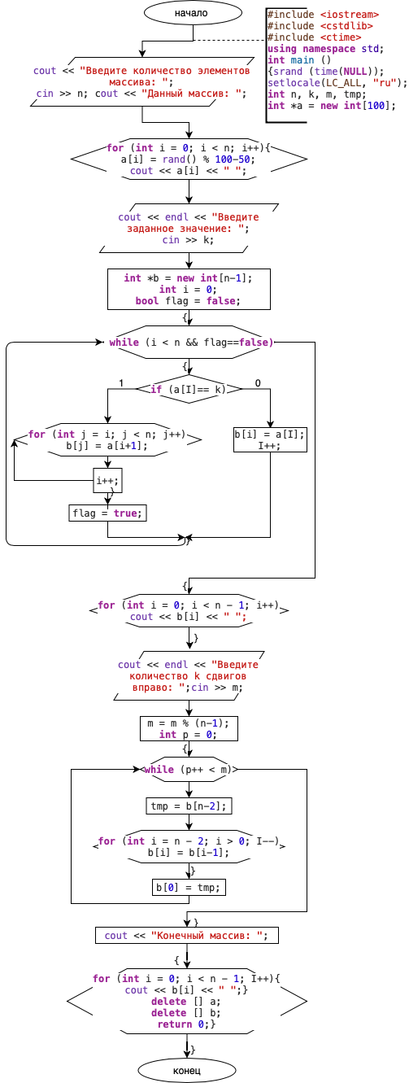

**Тестирование**

